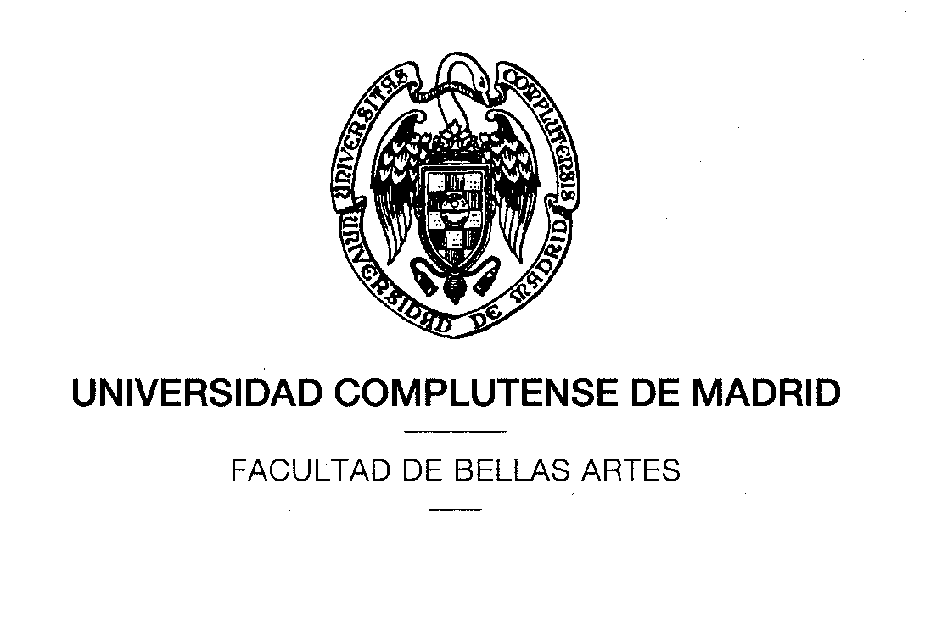

DEPARTAMENTO DE DIBUJO Y GRABADO

C/. Greco, 2. 28040 MADRID
Tf. 91 394 36 55. Fax: 91 394 35 89.
E-Mail: dibujo1@.ucm.es

BECAS-COLABORACIÓN MEFP

EL DEPARTAMENTO DE DIBUJO Y GRABADO HA ESTABLECIDO LOS SIGUIENTES PLAZOS PARA LA SOLICITUD Y TRAMITACIÓN DE ESTAS BECAS:

-. ENTREGA DE PROYECTOS ENTRE EL 15 DE JULIO Y EL 12 DE SEPTIEMBRE DE 2019.

-. ENTREGA DE LA RESOLUCIÓN DE LAS SOLICITUDES A PARTIR 17 DE SEPTIEMBRE DE 2019.

-. PLAZO DE FINALIZACIÓN 18 DE SEPTIEMBRE DE 2019.

Madrid, 10 de julio de 2019

